## 2. Git代码托管服务

### 2.1 常用的Git代码托管服务

前面我们已经知道了Git中存在两种类型的仓库，即本地仓库和远程仓库。那么我们如何搭建Git远程仓库呢？我们可以借助互联网上提供的一些代码托管服务来实现，其中比较常用的有GitHub、码云、GitLab等。

gitHub（ 地址：<https://github.com/> ）是一个面向开源及私有软件项目的托管平台，因为只支持Git 作为唯一的版本库格式进行托管，故名gitHub

码云（地址： <https://gitee.com/> ）是国内的一个代码托管平台，由于服务器在国内，所以相比于GitHub，码云速度会更快

GitLab （地址： <https://about.gitlab.com/> ）是一个用于仓库管理系统的开源项目，使用Git作为代码管理工具，并在此基础上搭建起来的web服务

### 2.2 在码云注册账号

要想使用码云的相关服务，需要注册账号（地址： <https://gitee.com/signup> ）

注册账号，**不要用中文，不要用中文，不要用中文**

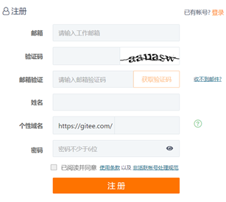

### 2.3 登录码云并创建Git远程仓库

注册完成后就可以使用刚刚注册的邮箱进行登录（地址： <https://gitee.com/login> ）

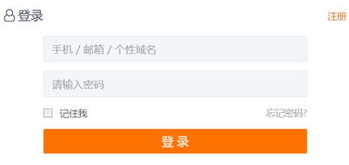

登录成功后就可以创建Git远程仓库

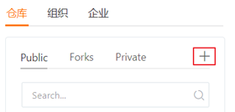

创建完成后可以查看仓库信息

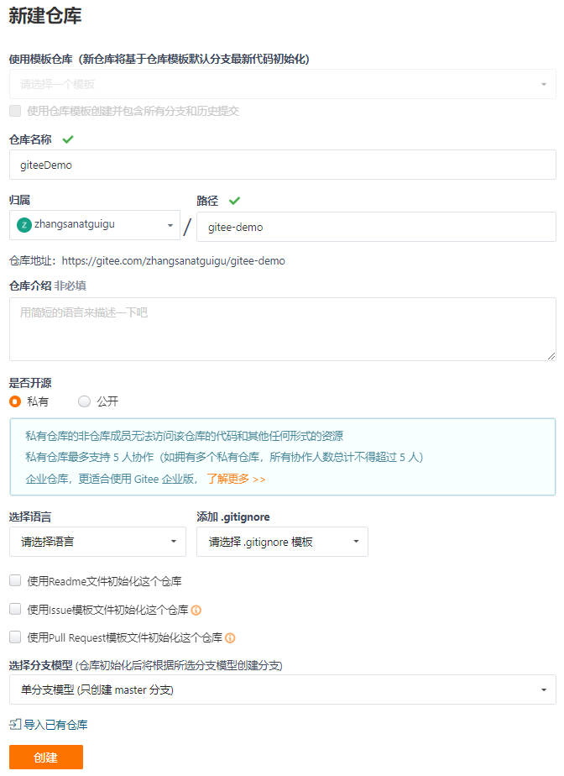

初始化readme文件

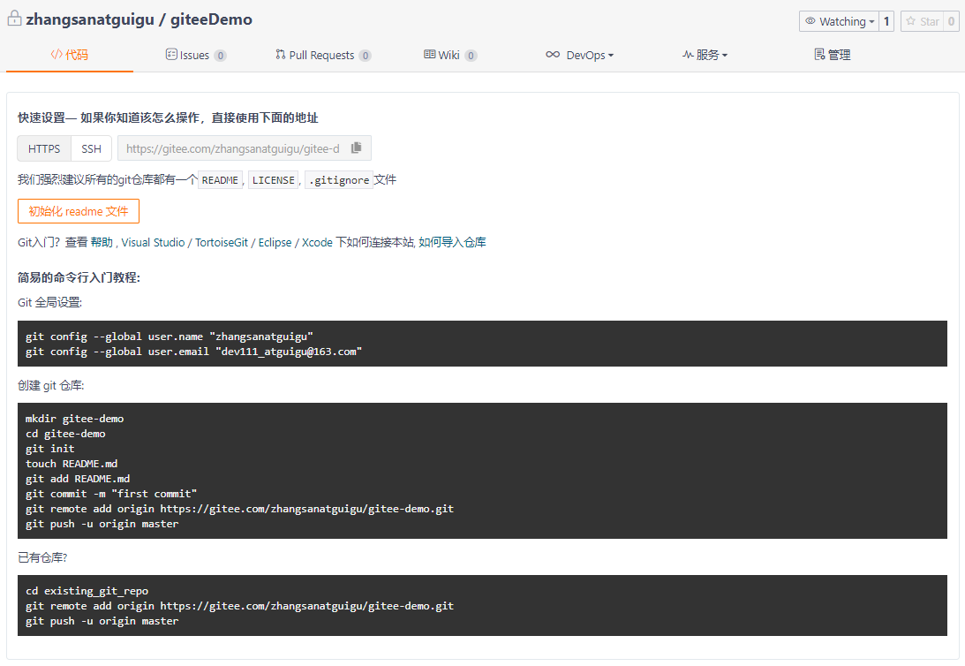

每个Git远程仓库都会对应一个网络地址，可以点击克隆/下载按钮弹出窗口并点击复制按钮获得这个网络地址

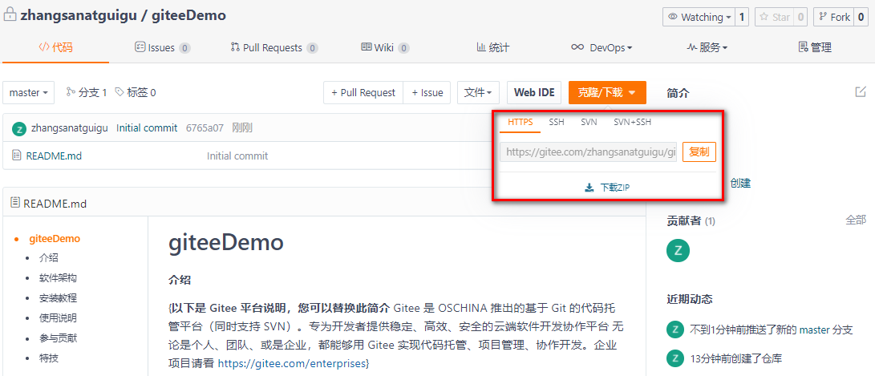

我们当前创建的Git远程仓库对应的地址为：<https://gitee.com/zhangsanatguigu/gitee-demo.git>

### 2.4 SSH

**1)获取SSHKey**

首先要在本地创建一个ssh key 这个的目的就是你现在需要在你电脑上获得一个密匙。

按如下命令来生成sshkey:

$ ssh-keygen -t rsa -C "youremail@youremail.com"

# Generating public/private rsa key pair...

# 三次回车即可生成 ssh key

 查看你的 public key，

$ cat ~/.ssh/id_rsa.pub

# ssh-rsa AAAAB3NzaC1yc2E... youremail@youremail.com

并把他添加到Gitee（gitee.com SSHKey添加地址）或GitHub（github.com SSHKey添加地址）

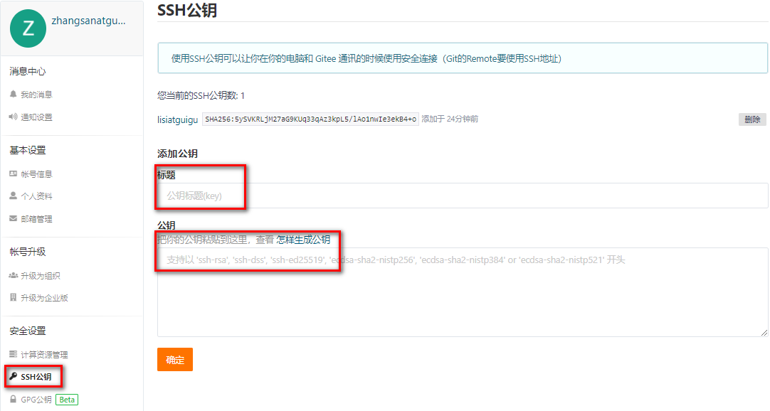

添加后，在终端中输入

#Gitee

$ ssh -T git@gitee.com

#GitHub

$ ssh -T git@github.com

第一次绑定的时候输入上边的代码之后会提示是否continue,输入yes后程序会自动连接，如果要求登录，直接输入登录信息即可。

再次执行上面的命令，检查是否成功连接，如果返回一下信息，则表示添加成功

|  |  |
| --- | --- |
| 1  2  3  4  5 | #Gitee  Welcome to Gitee.com, YourName!    #GitHub  You've successfully authenticated, but GitHub does not provide shell access. |

**2) 设置基本信息**

 接下来还需要简单的设置一些东西。

$ git config --global user.name "yourname"

$ git config --global user.email "youremail@youremail.com"

 name尽量和码云或GitHub保持一致，但email必须是码云或GitHub注册时使用的邮箱。命令不分前后，没有顺序。

**3)初始化本地库**

然后就是将你的远程仓库克隆到本地，或者你可以在本地初始化一个项目后再进行云端绑定。

克隆

#Gitee

$ git clone https://gitee.com/yourname/repository

#Github

$ git clone https://github.com/yourname/repository.git

#yourname 您在码云或github注册的用户名

#repository 您创建的远程仓库名称

本地初始化

#Gitee

$ cd d:/test //首先在文件系统中创建一个项目文件夹，然后在Git中 cd 到这个工程目录

$ git init //初始化本地项目

$ git remote add origin <远程仓库地址> //绑定远程仓库

#注:地址形式为 https://gitee.com/yourname/test.git 或 git@gitee.com:yourname/test.git

#Github

$ cd d:/test

$ git init

$ git remote add origin <远程仓库地址>  
#注：地址形式为 https://github.com/yourname/test.git

**4)更新到远程仓库**

在本地进行编辑后，更新到远程仓库

git add . //指定更新内容 . 表示全部更新，test.txt 表示更新指定文件

git commit -m "一些注释说明" //添加更新说明

git push origin master //执行更新操作

在执行更新操作时，由于需要验证远程仓库的用户信息，程序反应较慢，不要以为Git Bash挂掉了哦